Distrito Educativo 12-04, Miches

Centro Educativo:
LICEO SABANA DE NISIBÓN

Tema:
Pre-Congreso Sistematización, Descentralización y Participación Comunitaria

Domicilio:
C/ LA CARRETERITA, SABANA DE NISIBÓN

Director/a:
JUAN FRANCISCO VENTURA ARIAS

Teléfono:
829-836-0679

Correo Electrónico:
Liceosabanadenisibón@gmail.com

ÍNDICE

INTRODUCCIÓN 3
1. EL CONTEXTO 4
1.1. HISTORIA 5
1.2. FILOSOFÍA INSTITUCIONAL 5
1.3. ORGANIZACIÓN 6
1.4. APORTES 7
2. LOS ACTORES 8
2.1. ORGANISMOS DE DESCENTRALIZACION Y PARTICIPACION COMUNITARIA 10
3. MARCO NORMATIVO 12
4. MARCO HISTÓRICO 15
5. TRANSFERENCIA DE RECURSOS 16
6. IMPACTO DE LOS RECURSOS INVERTIDOS 18
7. LECCIONES APRENDIDAS 21
8. PROYECCIONES 22
9. CITAS Y REFERENCIAS BIBLIOGRÁFICAS 24

INTRODUCCIÓN

La descentralización y participación comunitaria es uno de los pilares del proceso educativo en el país, ya que permite la adquisición de los recursos que se necesitan en los centros educativos para llevar a cabo el proceso de enseñanza-aprendizaje. Debido a la importancia que reviste la misma, se realiza la presente investigación con la finalidad de dar a conocer la incidencia que ha tenido la descentralización y participación comunitaria en el Liceo Sabana de Nisibón, en el contexto escolar.
Esta investigación se ha realizado consultando diversas fuentes bibliográficas, como el Proyecto Educativo de Centro, Plan Operativo Anual, Memoria del centro educativo, libros académicos, entre otros; también se han realizado entrevistas a ex directores del Liceo Sabana de Nisibón, como lo son, Guido Antonio Mercedes y Margarita Javier, para así poder contar con informaciones que representen la realidad de este centro desde su fundación hasta la actualidad.

- EL CONTEXTO

La Sabana de Nisibón es una comunidad rural donde sus habitantes viven generalmente de la agricultura o actividades afines, como son: producción de arroz, cocos, ganado, pesca y en menor cantidad cultivos de plátanos yuca y otros rubros, en su mayoría son pequeños productores, solo encontramos algunos medianos productores, especialmente en la ganadería.
Debido a su ubicación geográfica, su economía se fundamenta en 6 pilares principales:
- La agricultura
- La pesca
- La ganadería
- Arrocería
- Jornaleros
- Empleados púbicos

Las familias de la Sabana de Nisibón se caracterizan por tener un bajo nivel de escolaridad, dedicándose en su gran mayoría a la agricultura, ganadería, comercio informal y la pesca; situación que afecta la educación de esta localidad, puesto que los padres se preocupan muy poco por educar a sus hijos y prepararlos para que logren superar la pobreza que caracteriza la zona.
El Liceo Sabana de Nisibón está ubicado en la comunidad del mismo nombre, que es un paraje de la sección Las Lisas. Esta comunidad se localiza en el extremo nororiental de la provincia El Seibo, en la frontera con la provincia la Altagracia, en el Este de la República Dominicana. Sus límites geográficos son:
> Al Este, la finca de Don Fello propiedad de Guido Peña.
> Al Oeste, la casa de Aracelis Rodríguez.
> Al Norte, la carretera de la playa Los Negros.
> Al Sur, la finca de Don Fello.

  - HISTORIA
El Liceo Sabana de Nisibón fue fundado un 14 de febrero de año 2005. Inicialmente se llamó TV centro porque las clases se impartían con televisores y reproductor de VHS, (tecnología ya en desusos en la actualidad), por lo que resultó muy difícil para la escuela utilizar las mismas.
En el 2005 participaron por primera vez en concurso de verano para los TV centros en la casa Arquidiosano San Pablo en Santo Domingo. Ahí es donde recibieron cintas de video con las clases.
En el año escolar 2005-2006 quedó formalmente constituida como centro educativo, cuando fue otorgado el código del centro. Para el año escolar siguiente se impartió el tercer grado. Después llegaron más maestros.
En el año 2008 se realizó la primera graduación titulada primer amor. Al iniciar el año escolar 2008-2009 se mudaron al plantel, donde hoy se construye la Escuela Primaria La Majagua. Había allá una construcción abandonada y un patio lleno de chatarra de equipos pesados del INDRHI. En este lugar fue habitado dos aulas junto a la profesora Margarita Javier, donde se inicia una nueva etapa del liceo con dos secciones en la mañana y en la tarde, estuvieron en aquel lugar hasta el 2015, donde se inició la construcción para una nueva escuela primaria, luego pasaron al local factoría de arroz, del señor Juan Balido, estuvieron ahí hasta septiembre del 2016, cuando ya decidieron ocupar la construcción de la escuela primaria.
Fue a partir del 2015 que comenzaron a llegar docentes, debido a que este pasó a la modalidad de Jornada Escolar Extendida. En noviembre del año 2016 se incorporan al centro educativo los grados 7mo y 8vo (actualmente 1ero y 2do de secundaria), como parte de la orientación del nuevo currículo educativo que establece el inicio de la educacion secundaria a partir de 7mo grado.
  - FILOSOFÍA INSTITUCIONAL

- Visión

Ser una institución educativa de prestigio a nivel local, distrital y regional de excelencia en el desarrollo y gestión de los conocimientos. Centrada en la formación integral de los sujetos, con valores fundamentales y conocimientos, al servicio de la transformación de la realidad natural, social y cultural de su entorno.

- Misión

Formar de manera integral a sujetos capaces de incorporarse a su entorno natural, social y cultural, a través de la adquisición de conocimientos, habilidades, destrezas y valores, propiciando las competencias del individuo y la comunidad.

- Valores

Amor, trabajo, respeto, honradez, fe, solidaridad, integridad, entrega, servicio, esperanza, valoración de la cultura dominicana, integración a la globalización, la educación y como vehículo de cambios, interés por la y los conocimientos, protección y cuidado del medio ambiente, innovación y cambio, valoración a la cultura clásica, amor al aprendizaje.

  - ORGANIZACIÓN

En la actualidad, el centro educativo cuenta con un cuerpo docente titulado en diferentes áreas del saber, 8 maestros / maestras de aula: dos de Lengua Española, dos de Matemáticas, dos de Ciencias Sociales, una de Ciencias de la Naturaleza, un profesor de Educación Física, un director, una coordinadora pedagógica, una orientadora y una secretaria, un portero, un sereno, cuatro conserjes.

Es importante resaltar que el 73% del personal docente que trabaja en este centro educativo es de nuevo ingreso producto del Concurso de Oposición Docente 2021. Ademas el 73% del personal docente es viajero, es decir no pertenece a esta comunidad Sabana de Nisibón. En cambio el 100% del personal de apoyo y administrativo sí es oriundo y vive en esta comunidad.

En la actualidad, el Liceo Sabana de Nisibón cuenta con 7 secciones de los grados de 1ero a 6to de secundaria, con 145 estudiantes matriculados, distribuidos de la siguiente manera:
Grados y secciones:
1ro A |  | 1ro B |  | 2do A |  | 3ro A |  | 4to A |  | 5to A |  | 6to A |  | Total
F | M | F | M | F | M | F | M | F | M | F | M | F | M | F | M
5 | 15 | 6 | 14 | 9 | 10 | 17 | 17 | 13 | 13 | 8 | 7 | 5 | 6 | 63 | 82

Salida que se imparte: Matemática y Tecnología
4to A |  | 5to A |  | 6to A |  | Total
F | M | F | M | F | M | F | M
13 | 13 | 8 | 7 | 5 | 6 | 26 | 26

El centro educativo cuenta con los organismos de participación que dan apoyo en su funcionamiento, como son: Sociedad de Padres y Amigos (APMAE), Junta de Centro, Consejos de Cursos, consejo estudiantil, equipo de gestión e instituciones y fundaciones que colaboran tanto en el mantenimiento del plantel como en la resolucion de conflictos.

  - APORTES

El Liceo Sabana de Nisibón se ha convertido en un rayo de luz en medio de la oscuridad, para una comunidad sumergida en la pobreza que veía imposible la culminación de los estudios secundarios, ya que, para poder realizarlos, los adolescentes debían trasladarse a los liceos más cercanos, lo cual representaba una dificultad para aquellos que no podían pagar ni siquiera el transporte para asistir al Cedro ò a Las Lagunas de Nisibón donde estaban los centros de enseñanza del Nivel Secundario más cercanos. Algunos padres optaban por enviar a sus hijos a vivir a La Romana, Higüey … para continuar estudiando.

En la actualidad, el centro educativo permite que los adolescentes de la Sabana de Nisibón y comunidades vecinas como Las Lisas, Los Guineos… puedan obtener el título de bachiller, adquiriendo los conocimientos que exige el curriculum dominicano, ya que contamos con profesionales de la educación graduados en las diferentes áreas del saber, que desarrollan con amor y entusiasmo su labor pedagógica.

Los adolescentes también pueden encontrar, en el centro educativo, un lugar para compartir sanamente con los demás jóvenes de su edad, y así poder escapar un poco de la dura realidad que ofrece esta comunidad, ya que en la misma no existe un control sobre el consumo de drogas y bebidas alcohólicas, hookah, entre otros.

- LOS ACTORES

El Liceo Sabana de Nisibón ha recibido la ayuda de diferentes actores que tienen que ver con la descentralización. Se resalta el apoyo de las familias, como uno de los principales actores que deben velar por el buen funcionamiento del centro educativo, y a la vez por el aprendizaje de sus hijos e hijas. Pocos padres de los estudiantes muestran interés porque exista un liceo digno en esta comunidad para que sus hijos puedan estudiar en un mejor ambiente.
Hemos contado con el apoyo de diferentes fundaciones las cuales se mencionan a continuación:
- Visión Mundial: Siempre se ha mostrado muy interesada en el bienestar estudiantil y su formación. Han impartido talleres de gestión de riesgo y sismo, prevención de embarazo en la adolescencia con los estudiantes y declaración tardía, taller abordado con los padres. También han contribuido con refrigerio para la realización de actividades en el centro educativo y con la donación de un tinaco, el cual permite el suministro de agua en el 2do nivel.

- GIZ: Han contribuido con la donación de un tinaco a través de las gestiones que realiza el Distrito Educativo 12-04 de Miches.

- REDDOM: Han contribuido con la formación de los estudiantes en temas relacionados al ecoturismo y la biodiversidad. Recientemente nos acompañó Bierka Corniel, representante de esta fundación, abordando un importante taller sobre Adaptación Basada en Ecosistema, en todos los grados de este liceo. También nos colaboraron con el cumplimiento de la labor social (enfocada en la reforestación debido a la sequía nacional) que debían realizar los estudiantes de 6to grado, Promoción SEFEX (2022-2023).
El Ayuntamiento del Distrito Municipal del Cedro ha aportado dinero para la realización de diferentes actividades que se han realizado en el liceo, tales como concursos para la premiación del 1er, 2do y 3er lugar del Carnaval Escolar; para la adquisición de medallas para reconocer a estudiantes meritorios; entrega de refrigerios para la celebración del día de las madres y otras festividades importantes. También ha colaborado con la adecuación de la entrada al centro educativo.
En otro orden, resaltamos el apoyo incondicional que ha mostrado el señor Guido Peña a lo largo de los 18 años de fundación del centro educativo. Ha aportado kits educativos para aquellos estudiantes de escasos recursos; muchos actos de graduación de estudiantes de 6to grado de secundaria han sido realizados en su finca; ha contribuido con premiaciones a los estudiantes meritorios de diferentes promociones; ha ayudado económicamente a los estudiantes en el inicio de su carrera universitaria; ha donado bebederos para el centro educativo. También donó parte del terreno donde se construye actualmente la Escuela Primaria La Majagua que es donde funciona el Liceo Sabana de Nisibón.
El centro educativo ha recibido la ayuda de los señores Jesús Gil y William Martínez. Entre sus aportes resaltamos ayuda monetaria para el centro educativo, en los momentos en los cuáles no llegaban a tiempo al centro educativo los fondos asignados al mismo. Dicha ayuda era utilizada en la adquisición de materiales (friser) y transporte para que padres asistieran a talleres. Es importante resaltar que Jesús Gil ha aportado sacos de arroz para que estos sean sorteados para la adquisición de fondos para la graduación de 6to grado.

  - ORGANISMOS DE DESCENTRALIZACION Y PARTICIPACION COMUNITARIA
Equipo de gestión

Director | Juan Francisco Ventura Arias
Coordinadora Pedagógica | Margarita Javier de Gil
Psicóloga | María Antonia Estévez

Función y/o aporte del equipo de gestión:

El equipo de gestion es el encargado de dirigir, de forma estrategica, todo proceso que se desarrolla en el centro educativo, tanto pedagico y/o formativo; velando porque los estudiantes reciban una educacion de calidad, junto al trabajo que desarrollan los maestros en cada aula.

Junta de Centro

Sector que representa | Nombre y apellido
Director/a del Centro Educativo (Presidente) | JUAN FRANCISCO VENTURA ARIAS
Representante de la sociedad civil (Secretario) | LORETA GUERRERO DE SANTANA
Representante de la APMAE (Tesorero) | MILADYS NÚÑEZ DE LA CRUZ
Representante de los Docentes, elegidos por Docentes | SCARLIN JINNETTE SANTANA PEÑA
Representante de los Docentes, elegidos por Docentes | DIONISIO GONZÁLEZ HERNÁNDEZ
Representante Docente, elegido por la APMAE | WANDER MANUEL MOTA BERAS
Representante de la APMAE | AURELIA CARPIO
Representante elegido por la Sociedad Civil | JOSÉ GIL PEGUERO
Representante Estudiantil | URIBEL DE LA CRUZ ZORRILLA

Función y/o aporte de la Junta de Centro:

Se encarga de crear los nexos entre la comunidad, el centro educativo y sus actores, con el objetivo de que éste desarrolle con éxito sus funciones. En el Liceo Sabana de Nisibón se puede evidenciar la colaboracion de la Junta de Centro en cuanto a la elaboracion y aprobación del Plan Operativo Anual, tomando en cuenta las necesidades que tiene el centro y las cuáles no pueden esperar, para que así se puedan desarrollar procesos formativos de calidad.

Asociacion de Padres, Madres, Tutores y Amigos de la Escuela (APMAE)

Cargo | Nombre
Presidente | José Gil Peguero
Vicepresidente | Edalio Pérez
Secretario(a) | Emelinda Linarez
Tesorero(a) | Saint-Esres Félix
Coord. de Apoyo a las Estrategias Pedagogicas | Ivelyn Concepcion
Coord. de Relacionamiento Escuela-Comunidad | Cirila Hidalgo
Coord. de Disciplina y Seguridad Escolar | Yocelin Lara
Coord. de Nutricion y Salud | Kismairi Pérez
Coord. de Mantenimiento | Benancio del Villar

Función y/o aportes de la APMAE:

La APMAE contribuye de gran manera con el centro educativo, ya que siempre vela porque en este se desarrolle un clima armonioso, junto a los padres y estudiantes y la comunidad en general.

Comité de nutrición y/o recepción de alimentos
Director | Juan Francisco Ventura Arias
Coordinadora Pedagógica | Margarita Javier de Gil
Miembro de la APMAE | José Gil Peguero
Encargado de la cocina | Eleticia Herrera Guerrero
Portero | Fany Emilio del Rosario Moni
Presidente de Consejo de Estudiantil | Charmín Cuello Zorrilla

Función y/o aportes del Comité de Nutricón:

Se encarga de comprobar la calidad y llegada oportuna de los alimentos que han de recibir los estudiantes y el personal que labora en el centro educativo para que los procesos pedagógicos no se vean interferidos.

Consejo Estudiantil
Cargo | Nombre
Presidente | Charmín Zorrilla
Vicepresidente | Rainy Almeida
Secretario/a | Wany Mercedes
Tesorero/a | Ceanny Frías Tejeda
Vocales | Darielvin Rodríguez, Yojansel Manzano, Rosmeily Santana
Encargado de Disciplina General | Pedro Luis Tejeda
Encargado de Limpieza | Crisleydi Balbuena

Función y/o aportes del Consejo Estudiantil:

El Consejo Estudiantil se encarga de representar a los estudiantes en diferentes activididades, contribuyendo a que estos tengan una participación activa en las decisiones y/o planes que se van a ejecutar en el centro educativo.

- MARCO NORMATIVO

La descentralización educativa está regulada por la Constitución, la Ley General de Educación 66-97, la Resolución 02-2019 que establece el Reglamento para el Manejo de los Fondos Asignados a las Juntas Descentralizadas, la Ordenanza 02-2018 que establece el Reglamento de las Juntas Descentralizadas y el Pacto Nacional para la Reforma Educativa en la Rep. Dom. 2014-2030.
Al hacer una revisión de estos documentos se puede rescatar lo que expresa el artículo 141 de la Constitución de la República Dominicana:
“Artículo 141.- Organismos autónomos y descentralizados. La ley creará organismos autónomos y descentralizados en el Estado, provistos de personalidad jurídica, con autonomía administrativa, financiera y técnica. Estos organismos estarán adscritos al sector de la administración compatible con su actividad, bajo la vigilancia de la ministra o ministro titular del sector. La ley y el Poder Ejecutivo regularán las políticas de desconcentración de los servicios de la administración pública”.
Como se puede apreciar, nuestra Carta Magna autoriza la creación de organismos autónomos y descentralizados en el Estado, dando paso así a que en el sistema educativo dominicano puedan ser estructuradas las Juntas de Descentralizadas de Centros Educativos como un organismo descentralizado de gestión y participación, encargada de crear los nexos entre la comunidad, el centro educativo y sus actores, con el objetivo de que éste desarrolle con éxito sus funciones.

Con respecto a la Descentralización en el Sistema Educativo, Ley General de Educación 66-97, establece lo siguiente:

- En su artículo 93, numeral III, establece la estructura de las Juntas Regionales de Educación, las Juntas distritales de educación y las Juntas de Centros Educativos.
- En su artículo 102, ordena que la descentralización de las funciones y servicios de la educación se establece como una estrategia progresiva y gradual del sistema educativo dominicano.
- En su artículo 103, establece que el Ministerio de Educación descentralizará la ejecución de funciones, servicios, programas y proyectos definidos en el marco de esta ley y sus reglamentos. En este orden, deberá garantizar una mayor democratización del sistema educativo, la participación y el consenso, una mayor equidad en la prestación de los servicios y garantizará una mayor eficiencia y calidad en la educación.
- En su artículo 104, establece que la descentralización se realizará en las estructuras administrativas a nivel central, regional, distrital y local. Y se incorpora en todos los órganos de gestión, una representación directa de las comunidades.
- En su artículo 105, establece que se crean las Juntas Regionales, Distritales y de Centro Educativo como órganos descentralizados de gestión educativa que tendrán como función velar por la aplicación de las políticas educativas emanadas del Consejo Nacional de Educación y del Ministerio de Educación.
Para darle operatividad y funcionamiento a las Juntas Descentralizadas se ha emitido la Ordenanza 02-2018, que establece el Reglamento de las Juntas Descentralizadas y modifica la Ordenanza N.º 2-2008. En esta se pueden encontrar los objetivos que tienen estos organismos, así como su estructura, procedimiento de conformación, funciones de los miembros, normas disciplinarias y las faltas de los miembros, entre otras informaciones importantes. Se especifican las características y funciones de la Juntas Descentralizas Regionales, Distritales y de Centros Educativos.

Por su parte la Resolución 02-2019 que establece el Reglamento para el Manejo de los Fondos Asignados a las Juntas Descentralizadas, y sustituye la Resolución 0668-2011, se pueden encontrar los objetivos, requisitos y usos de la asignación de fondos presupuestales, entre otros aspectos importantes.

Por último, se cita uno de los parámetros acordados en el Pacto Nacional para la Reforma Educativa en la República Dominicana (2014-2030), el cual trata sobre la modernización de la gestión del sistema educativo dominicano para elevar su eficacia, transparencia y rendición de cuentas en el logro de los objetivos:

“Impulsar la desconcentración y descentralización operativa, preservando la función de rectoría central en el Ministerio de Educación, con miras a mejorar y fortalecer la gestión institucional del Ministerio de Educación y todas sus dependencias. A tales fines se revisará y actualizará el marco normativo de las regionales, distritos y centros educativos”.

Como se ha podido observar, este parámetro ha sido trabajado, ya que hoy en día se cuenta con la Ordenanza 02-2018, la cual viene a modificar la Ordenanza N.º 2-2008; también se cuenta con la Resolución 02-2019, que sustituye la Resolución 0668-2011, entre otras. Con estas ordenanzas y demás leyes que regulan la descentralización educativa en República Dominicana, cada regional, distrito y/o centro educativo pueden ejecutar los procedimientos con homogeneidad y transparencia.

- MARCO HISTÓRICO

Al revisar las fuentes de informaciones, se pudo apreciar que, según Matías (2013), la descentralización en República Dominicana atravesó cinco fases para su desarrollo, iniciándose a final de los 80 y principios de los 90 cuando se elaboran y analizan documentos para conocer el problema de descentralización y democracia municipal.

La segunda fase que aborda Matías (2013), la ha titulado como la fase del inicio incidental, la cual se caracteriza por la introducción de diversos temas importantes en los programas de gobiernos, por parte de los partidos políticos. Tales temas están relacionados con la carrera administrativa municipal, reforma a la ley de organización municipal y al marco jurídico de la Liga Municipal Dominicana, mejora de la gestión administrativa, propuesta de mayor transferencia de recursos desde el nivel central al local, el establecimiento de políticas de participación social, etc. Esta fase se desarrolló a mediado de la década de los 90.

La tercera fase que aborda Matías (2013), la ha titulado como microejecuciones, la cual se desarrolló durante el período 1995-2002. Un hecho importante que marcó esta fase fue la realización de las elecciones municipales del 1998, haciéndose visibles la implementación de prácticas de relación entre la autoridad individual y el liderazgo social. En el 1999 surge la Federación Dominicana de Municipios (FEDOMU), ya que se ve afectada la institucionalidad en la Liga Municipal Dominicana (LMD).

La cuarta fase que describe Matías (2013), se desarrolló durante el período 2002-2005. Se ha denominado como el de arranque institucional selectivo, ya que durante la misma se llevaron a cabo acciones que procuraban el fortalecimiento institucional, tales como: la descentralización política administrativa del Distrito Nacional y creación de la Provincia de Santo Domingo, introducción al Congreso Nacional de cuatro proyectos de ley sobre participación social, organización municipal, ordenamiento territorial y descentralización de la función pública, la ampliación territorial de iniciativas sobre el presupuesto participativo, entre otras.

La quinta fase que describe Matías (2013), se desarrolló durante el período 2005-2012. La misma se conoce como la fase de fortalecimiento institucional y se caracteriza por un posicionamiento de la cuestión municipal y se registran avances en algunos municipios.
Con respecto a la descentralización educativa en la República Dominicana, esta tiene sus antecedentes en el movimiento del Plan Decenal de Educación 1992, donde se realizaron consultas a diversos actores para la formulación de diagnósticos y propuestas, lo que constituyó un hito importante de la participación en educación.

Un avance sustantivo lo constituye la promulgación de la Ley 66-97, que define la creación de organismos descentralizados (Titulo V, capítulo 1), tales como juntas regionales, distritales y de centro, otorgándoles a estas instancias, cuotas de decisión importantes que van desde la planificación y la gerencia hasta la formulación de presupuestos y manejo de fondos económicos.

Al fundarse el Liceo Sabana de Nisibón en el año 2005, los materiales que se utilizaban para la limpieza y la enseñanza-aprendizaje eran adquiridos con dinero del director Guido Antonio Mercedes; también los estudiantes cooperaban con 5 pesos semanalmente, los cuales eran entregados a las personas que se encargaban de la limpieza del plantel. También se recibían ayudas de otras personas de la comunidad como Guido Peña y del Distrito 12-04 de Miches se recibían materiales de limpieza y de enseñanza de forma esporádica.

Al recibirse fondos a través de la Juntas de Centros, el Liceo Sabana de Nisibón ha podido adquirir pizarras, materiales educativos y de deporte, entre otros, que facilitan el proceso de enseñanza-aprendizaje; además ha podido reparar mobiliarios, y acondicionar un poco el lugar donde se desarrolla actualmente el proceso pedagógico.

- TRANSFERENCIA DE RECURSOS

Según las informaciones suministradas por el Departamento de Contabilidad del Distrito 12-04 de Miches, a continuación, se presenta un gráfico con la cantidad de dinero recibido durante los años 2018-2022.

Gráfico n° 1

Fuente: Elaboración propia
A continuación, se presenta un cuadro con las donaciones que ha recibido el Liceo Sabana de Nisibón.

Tabla n° 1
Donaciones recibidas por el Liceo Sabana de Nisibón desde el 2005 hasta 2023
Donaciones | Donantes
Bebedero | Guido Peña
Kit para estudiantes | Guido Peña
1 tinaco | Visión Mundial
1 tinaco | GIZ
1 friser | APMAE
Mobiliario inicial | Escuela Primaria La Majagua
20 planchas de zinc | Distrito Educativo 12-04
Parte del terreno donde se está construyendo la Escuela Primaria La Majagua | Guido Peña
Fuente: Elaboración propia
- IMPACTO DE LOS RECURSOS INVERTIDOS

Durante los 18 años de funcionamiento del Liceo Sabana de Nisibón, se ha podido evidenciar un avance a través del tiempo. Dicho avance, en cuanto a su infraestructura, no ha sido el que se esperaba tomando en cuenta el tiempo que tiene su fundación. Sin embargo, a continuación, se hace un recuento de los logros y transformaciones que ha tenido este centro educativo:

- En sus inicios, el centro educativo funcionaba en un aula de la Escuela Primaria La Majagua, donde se impartían los grados de 1ero y 2do de la Educacion Media. Solo existía una persona (Guido Antonio Mercedes), quien ejercía la función de profesor, secretario, digitador, conserje, entre otros.

- Al mudarse para una construcción abandonada del INDRHI, el centro educativo inicia una etapa de crecimiento, ya que se comienza a impartir los grados de 1ero a 4to de la Educacion Media. En ese entonces, en el centro estaban laborando como docentes, Margarita Javier y Guido Antonio Mercedes.

El mobiliario inicial que utilizaban los estudiantes fue donado por la Escuela Primaria La Majagua. Mas adelante el Distrito Educativo 12-04 de Miches contribuyó aportando 30 mesas/sillas para los estudiantes.

La limpieza del plantel era realizada por personas de la comunidad. En vista de que no se contaba con recursos económicos provenientes del Estado, los estudiantes contribuían con 5 pesos a la semana para así colaborar con las personas que estaban realizando la limpieza del centro. Por otro lado, el señor Guido Antonio Mercedes debía disponer de su propio dinero para lograr cubrir algunas necesidades del centro educativo. El Distrito Educativo 12-04 suministraba, esporádicamente, materiales como suape, escoba y tiza. Se resalta que el centro recibía ayuda económica para la realización de ciertas actividades importantes, entre esas personas se destaca el señor Guido Peña.

En el año escolar 2015-2016, el centro educativo empieza a funcionar en una factoría, donde existían 3 cuartuchos y una sección al aire libre. Se aprovechó este espacio y se hizo una enramada utilizando varias planchas de zinc que fueron compradas con aportes de la comunidad. En este lugar funcionaba la sección o grado con una población mas amplia y la oficina del director.

Durante su permanencia en la factoría, fueron realizados ciertos cambios importantes para tratar mejorar el ambiente donde estaban estudiando los adolescentes de la Sabana de Nisibón. Tales cambios fueron los siguientes:

- Se colocó un portón.
- Se compraron bebederos, pizarras, abanicos, materiales didácticos, entre otros.

Para esta época existían 5 personas laborando en este centro educativo, las cuales se mencionan a continuación: Guido Antonio Mercedes, Margarita Javier, Bety Maciel Severino, Zeneida Javier y Melania Minaya.
Es importante resaltar que, a pesar de las necesidades y precariedades que existían cuando se impartían clases en la factoría, los estudiantes del Liceo Sabana de Nisibón obtenían muy buenos resultados en las Pruebas Nacionales de las diferentes asignaturas.

- Producto de la incomodidad que imperaba en la factoría de arroz, los docentes y estudiantes del Liceo Sabana de Nisibón deciden, en el año 2017, mudarse para la construcción de la Escuela Primaria La Majagua, donde se encuentran actualmente.

Durante este tiempo se han recibido mobiliario donado por el Distrito Educativo 12-04 de Miches, se han comprado bebederos, pizarras, impresora y materiales didácticos y de limpieza utilizando el dinero que recibe la junta de centro de este liceo. Cabe resaltar que también se han recibido donaciones que han permitido mejorar el funcionamiento del centro educativo, tales como tinaco (donado por Visión Mundial y GIZ), Friser (donado por la APMAE), y bebedero (donado por Guido Peña).

El centro educativo se ha interesado por continuar creciendo en medio de la dificultad, participando en todas las actividades de índole educativa y obteniendo muy buenos resultados. Se resalta que estudiantes han participado en las Olimpiadas de Ciencias Sociales y Ciencias Naturales (Etapa Nacional); en la feria distrital presentando las diferentes producciones realizadas durante el año escolar; en el Modelo de las Naciones Unidas, entre otros.

Modelo de las Naciones Unidas
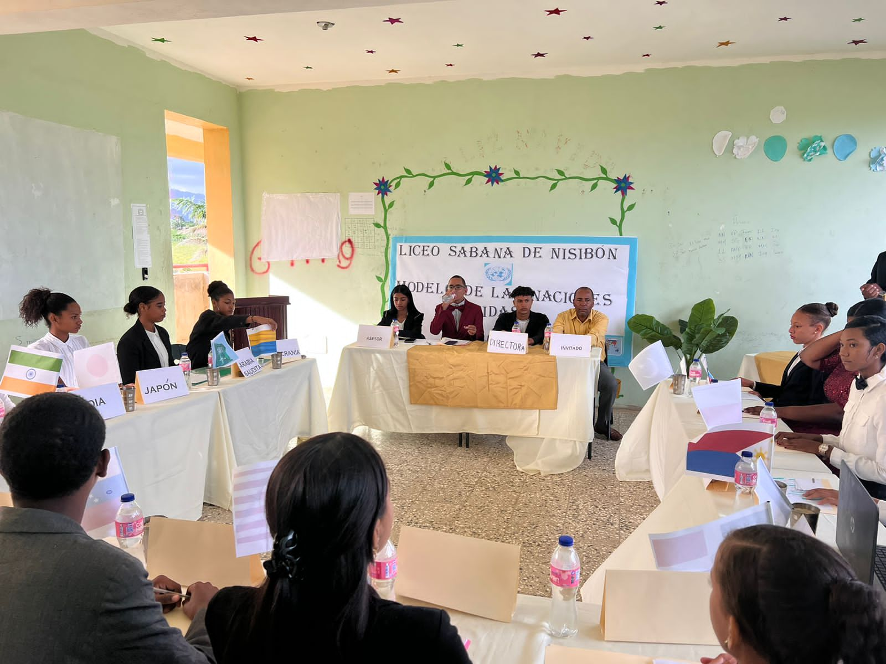

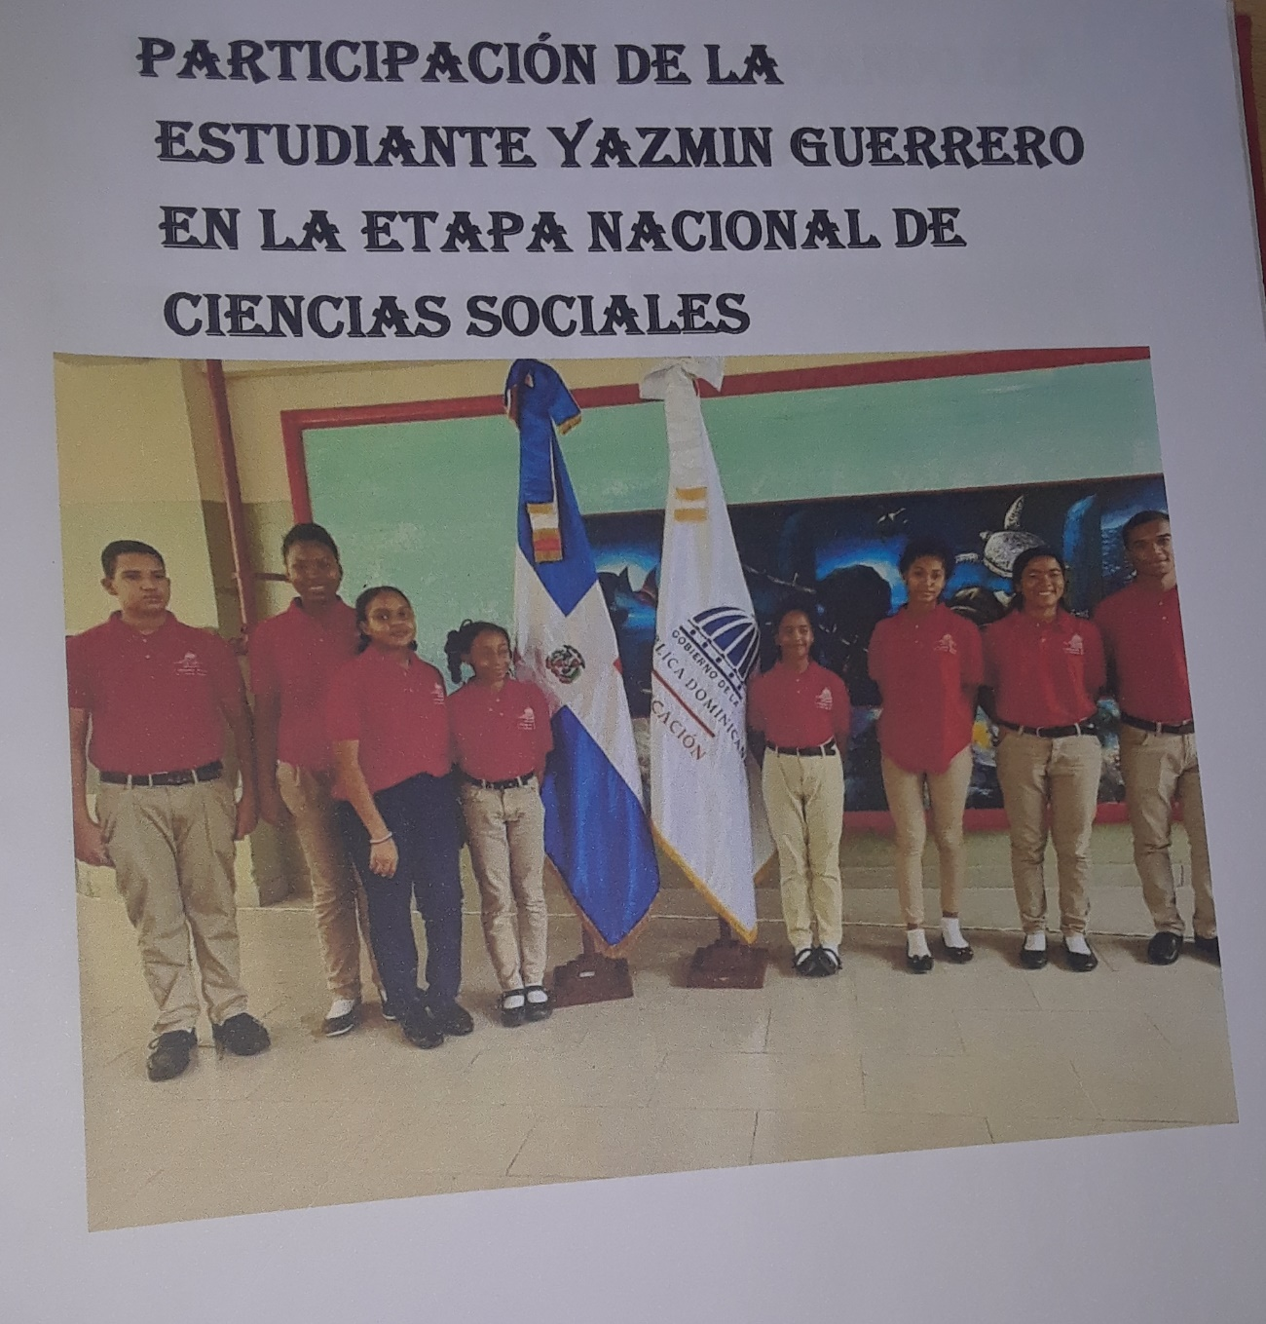

- LECCIONES APRENDIDAS

Al analizar la trayectoria que ha tenido el Liceo Sabana de Nisibón durante estos años es evidente destacar la importancia que tiene la descentralización y participación comunitaria en el desarrollo de los procesos educativos, ya que existen necesidades que, de no ser cubiertas, pueden dificultar el aprendizaje de los estudiantes, como lo son la adquisición de materiales didácticos y de limpieza, reparación de mobiliarios, entre otros, por lo que es muy importante continuar con las transferencias de los fondos a las juntas de centros, pero de manera oportuna, para que ciertos procesos no se detengan.
En otro orden, es necesario continuar invirtiendo, de forma razonable, los recursos que reciben las juntas de centros, justificando los desembolsos realizados y ofreciendo información a la comunidad educativa mediante la rendición de cuentas.
Debido a la importancia que reviste la utilización de recursos financieros en cada centro educativo, es necesario que la administración de los recursos públicos no deje de realizar transferencias a las juntas de centros. Por otro lado, es recomendable evaluar las necesidades de cada centro educativo para la asignación de los recursos.

- PROYECCIONES
En la actualidad, las juntas de centros del país están recibiendo los recursos monetarios con atraso, lo cual dificulta el funcionamiento normal de cada centro educativo, ya que las necesidades están presentes, pero, al no tener los recursos disponibles, muchas de ellas no pueden ser resueltas. Es muy importante que, en lo adelante, se realicen transferencias de los fondos de manera oportuna para que los procesos educativos no se vean interferidos por la carencia de dinero en las diferentes juntas de centros.
Por otro lado, es necesario tomar en cuenta que existen muchos directores de centros educativos que carecen de conocimientos en el área de contabilidad, por lo que es necesario la implementación de una red de contadores que permita contribuir a la organización y adecuación de los procesos contables y financieros, para así aumentar la transparencia y eficiencia de las informaciones referidas a los recursos que manejan las juntas de centros. Dichos contadores estarían a cargo de 3 o 4 centros educativos, de acuerdo con su tamaño y complejidad de operaciones que realizan.
Es necesario que sea implementada la utilización de una Caja Chica en cada centro educativo, para que puedan ser cubiertas algunas necesidades que surgen de repente y que no ameritan la realización de un cheque, ya que dicho desembolso sería menor.
El Liceo Sabana de Nisibón funciona en la construcción de la Escuela Primaria La Majagua bajo muchas necesidades, lo cual nos lleva a pensar que, en lo adelante, la transferencia de recursos debe estar enforcada atendiendo a la realidad de cada centro, para que así se puedan llevar a cabo acciones que puedan mejorar las instalaciones del centro y a su vez el proceso educativo en el mismo.
Se espera que algún día sea construida la Escuela Primaria La Majagua, para que así podamos ocupar el centro educativo que utiliza dicha escuela en la actualidad. Mientras esto sucede, se continuará haciendo uso de los recursos que son transferidos a la junta de centro de este liceo, para tratar de mejorar el ambiente en el cual estamos impartiendo docencia, procurando que estén cubiertas las necesidades básicas del centro y puedan desarrollar los procesos educativos de la mejor forma posible. Se realizarán solicitudes escritas a fundaciones, ayuntamientos y políticos que puedan contribuir a mejorar las instalaciones del centro educativo, en caso de que este no sea construido en los próximos 5 o 6 años.
Entre las mejoras que se pretenden hacer en el centro educativo, utilizando los recursos de la junta de centro y/o ayudas externas (donaciones), se pueden mencionar las siguientes:
- La instalación de puertas en los baños del liceo.
- La instalación de ventanas.
- Adecuación de la cancha de baloncesto.
- Adquisición de sillas y mesas.
- Reparación y/o adquisición de mobiliarios para los estudiantes.
- Adquisición de proyector, impresoras y computadoras.
- Adquisición de escritorios y armarios.
- Pintura para embellecimiento del centro educativo.

- CITAS Y REFERENCIAS BIBLIOGRÁFICAS

- Matías, D. (2013). Estado de Situación de la Descentralización Municipalizada en República Dominicana 1996-2012. Editora Búho.
- Ley 66-97 General de Educación. (1997, 4 de febrero). Congreso de la República. LEY 66-97 (Orgánica de educación) (oas.org)
- Resolución 02-2019 que establece el Reglamento para el Manejo de los Fondos Asignados a las Juntas Descentralizadas. (2019, 12 de febrero). Congreso de la República. Resolución No. 02-2019 Reglamento Fondos Descentralizados.pdf (regional07.gob.do)
- Ordenanza No. 02-2018 que establece el Reglamento de las Juntas Descentralizadas y modifica la Ordenanza N.º. 2-2008. (2018, 12 de junio). Congreso de la República. Ordenanza 02-2018.pdf (regional07.gob.do)
- Pacto Nacional para la Reforma Educativa en la República Dominicana (2014-2030), 1 de abril, 2014, siteal_republica_dominicana_0349.pdf (unesco.org)
- Proyecto Educativo de Centro 2019-2024 del Liceo Sabana de Nisibón.
- Memoria anual del Liceo Sabana de Nisibón año escolar 2021-2022

